Конкурсная работа
по теме
«Победа, память, патриотизм»

Работу выполнила: выпускница
Приишимской средней школы
района Шал акына
Северо-Казахстанской области
Ярославцева Татьяна Васильевна

2010 г
Доблестно жившие, смерть сокрушившие-
Память о вас никогда не умрет.
Война. Страшное слово, значение которого понимает даже ребенок. Никто не мог предположить, что раннее утро 22 июня 1941 года навсегда останется страшной датой в истории человечества.
Все может родная земля: может накормить своим хлебом, напоить из своих родников, удивить своей красотой. Вот только защитить сама себя она не может. Поэтому защита родной земли – обязанность тех, кто ест ее хлеб, пьет ее воду, любуется ее красотой. Поэтому 22 июня 1941 года люди разных возрастов и национальностей, разных профессий, взяв в руки оружие, поднялись на защиту родной земли. Как набат, как призыв в тот день прозвучала песня «Вставай, страна огромная, вставай на смертный бой!»
Мы предчувствовали полыхание
этого трагического дня.
Он пришел. Вот жизнь моя, дыханье
Родина! Возьми их у меня!
Ольга Берггольц
Как никогда раньше, все почувствовали: и поле, и куст, и березка – все это родное, без чего и жить, и дышать нельзя. А значит, все это надо защищать. Сколько мук, лишений, страданий пришлось испытать в те грозные сороковые годы. Мы, живущие в 21 веке, находимся в окружении близких и родных, нам не слышны залпы боевых орудий. Этой тишиной, этим спокойствием мы обязаны солдатам и офицерам, отдавшим свои жизни в борьбе против фашизма. С каждым годом все меньше остается очевидцев тех страшных событий. Да, вспоминать войну тяжело, но эта память нужна нам – живым, чтобы мы не допустили повторения тех жестоких лет. В числе воинов, поднявшихся на защиту родной земли, был и мой дедушка – Шапко Павел Федотович, прошедший всю войну с первого и до последнего дня.
Когда-то босоногим мальчишкой бегал он в школу, с завистью глядя вслед проносившимся мимо машинам. Мечтал вырасти и стать шофером. Закончил школу. И вдруг…
Сороковые, роковые,
Свинцовые, пороховые.
Война гуляет по России,
А мы такие молодые.
Д.Самойлов
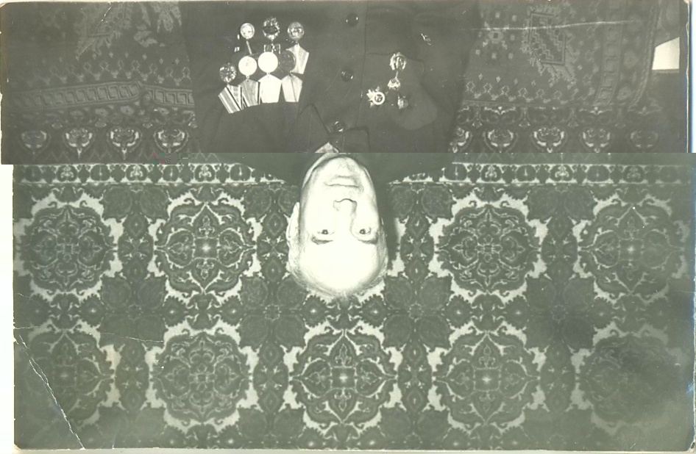
Павел Федотович вместе со всем советским народом участвовал в борьбе с фашистскими захватчиками. Его судьба похожа на судьбы многих людей, на долю которых выпало тяжелое испытание на прочность в суровые годы. Дедушка с болью вспоминал лица людей, которые провожали с митинга своих родных, детей, братьев, мужей на фронт. Как трудно провожать человека и не знать: увидишь ли вновь, сможешь ли прижать к груди.
В то время в Казахстане формировалась знаменитая Панфиловская дивизия (316 стрелковая дивизия), ставшая гвардейской. В составе этой дивизии Павел Фетодович шел в свой первый бой. В одной хорошей песни поется: «Последний бой, он трудный самый…» А мне кажется, что самым трудным для солдата является первый бой. Ведь ничего еще о нем не знаешь, хотя и учили тебя всему, что положено: и из винтовки стрелять, и штыком колоть, и по-пластунски ползать. И все-таки настоящий бой – совсем другое дело. Там ведь не холостыми стреляют.
Было страшно, трудно. В наспех отрытых окопах, в вое и грохоте разрывающихся бомб и снарядов – мечтать было некогда. Они просто цеплялись за каждый клочок земли, ходили в контратаки и дрались до последнего патрона. А на них наваливались все новые и новые полчища, тяжелые танковые траки утюжили окопы, заваливая землей живых и мертвых. Было трудно, страшно, гибли товарищи. Очень тяжело видеть смерть бойцов, товарищей по оружию. Именно в такие минуты на суровых лицах появлялись скупые мужские слезы, свидетельствующие о настоящей дружбе, неподдельной скорби.
Вспомним всех поименно.
горем
вспомним
своим…
Это нужно –
не мертвым.
Это надо –
живым!
За бои под Москвой мой дедушка был награжден орденом Отечественной войны II степени, орденом Красной звезды, медалью «За отвагу». Имеет личную благодарность от Сталина: за успешное форсирование реки Дон – 16 декабря 1942 года, за освобождение города Валуйска, за освобождение города Белгорода – 5 августа 1943 года, за освобождение города Красный – 16 апреля 1943 года, за форсирование Днепра, захват и удержание на правом берегу плацдарма - 30 сентября 1943 года, за освобождение города Кировограда – 16 января 1944 года, за разгром и ликвидацию группировки противника в районе Корсунь-Шевченкова – 17 февраля 1944 года, за разгром группировки противника в районе Яссы, в городе Кишиневе – 26 ноября 1944 года, за отличное выполнение задания по проведению парада.
Но, ни с какими наградами не сравнятся слезы радости, выступавшие на глазах населения освобожденных городов, сел, деревень.
На самых трудных, самых главных направлениях пришлось вести ожесточенные бои моему дедушке: Московское, Воронежское, Белгородско-Харьковское, Корсунь-Шевченковское, Орловско-Курская дуга, знаменитая Прохоровка.
Многое испытал и пережил солдат на той страшной войне. Дедушка не любил рассказывать о пережитом, потому что эти воспоминания, даже спустя много лет, по-прежнему причиняли боль и страдания, но мы знаем, что не было в истории такой войны, как Великая Отечественная. Не только потому, что она была самой разрушительной, что в ней погибли миллионы людей – каждый день мира оплачен 20 миллионами жизней советских людей – но прежде всего потому, что никогда раньше не было столько героев и таких геройских подвигов, как в этой войне. Не только взрослые, но и совсем молодые люди, даже дети становились настоящими героями.
О Курской битве, о знаменитом танковом сражении под Прохоровкой Павел Федотович говорил, что воины готовы были отразить натиск врага. «У нас было больше войск, благодаря самоотверженному труду народа, летчики получили новые самолеты, в войска прибыли усовершенствованные танки и новые «Катюши».
Советские люди сражались на фронте, трудились в тылу, боролись с врагами в партизанских отрядах, в глубоком подполье. История навсегда сохранит в памяти подвиг защитников Брестской крепости, подвиг героев-панфиловцев, знаменитые слова бойца Клочкова: «Велика Россия, а отступать некуда. Позади Москва!», непокоренный Ленинград, Сталинскую битву, Курскую дугу, великое танковое сражение.
Нелегкой ценной досталась нам Победа. Сколько солдат осталось на полях сражений, сколько их погребено под руинами, сколько лежит в братских могилах!
С тяжелыми боями прошел дедушка до Будапешта. Помнил, с какой радостью встречали советских воинов население освобожденных городов и сел. Слезы радости выступали на их глазах, они обнимали солдат, угощали последним, что у них было. Нелегкую цену уплатили мы за Победу, но она пришла.
В 9-ый день ликующего мая,
Когда легла на землю тишина,
Промчалась весть от края и до края:
Мир победил!
Окончена война!
Уже нигде не затемняли света
В продымленной Европе города.
Ценою крови куплена победа,
Пусть это помнит шар земной всегда!
Т. Хрюцкий
Прогремел последний выстрел Великой Отечественной войны. Но на этом жизнь не закончилась. Солдаты вернулись с фронта к разрушенным городам, селам, разваленным домам. Все это нужно было восстанавливать. Мирные будни, честный, благородный труд также рождает героев, имена которых славят и воспевают наравне с именами героев войны.
Вернувшись с фронта, Павел Федотович встретил свою верную спутницу жизни, Марию Яковлевну. Вместе с бабушкой он вырастил четверых детей, один из которых – офицер, Шапко Валерий Павлович – полковник РФ, четырнадцать внуков. И в младшем поколении есть тоже представители героической профессии – офицеры: Шапко Андрей Валерьевич – полковник, Ярославцев Виктор Васильевич – подполковник, Шапко Максим Викторович – лейтенант; Ярославцев Павел Васильевич – старший сержант.
Не зря говорят, что офицер – гордость армии. Я считаю, мужчина обязан защищать свою Родину. Многое, удивительно многое может сделать человек, если он знает, во имя чего и за что он борется. Тысячи людей прошли сквозь горнило войны, испытали ужасные мучения, но они выстояли и победили. Победили в самой тяжелой из всех войн, перенесенных до сих пор человечеством. Они знали, что защищали свои дома, своих матерей.
Я не хочу, чтобы повторились ужасы войны. Пусть мирно растут дети, не пугаясь взрывов, пусть тишину летнего дня не нарушает гул вражеских самолетов, не раздаются залпы артиллерийских орудий и свист пуль. Пусть не повторится Афганистан и Чечня, чтобы не пришлось матерям плакать о погибших сыновьях, вернувшихся домой в цинковых гробах.
Пусть нежные руки матерей ласкают своих детей под мирным небом нашей необъятной прекрасной Родины, пусть лучезарные улыбки никогда не сходят с их счастливых лиц. Ведь счастье матери заключается в удачно сложившихся судьбах детей.
Прошли годы… Отзвучали выстрелы винтовок, канонада артиллерии и автоматные очереди. Давно засыпаны окопы, блиндажи, воронки от снарядов и бомб заросли травой. Поля, на которых шли сражения, засеяны пшеницей. Следов войны почти не осталось на земле, но они сохранились в людской памяти.
… Окопы старые
Закрыты пашнями.
Осколки острые
Давно поржавели.
Но память полнится
Друзьями павшими…
А. Жигулин
Есть легенда, гласящая, что там, где упали на землю капли крови героя, каждую весну будут вырастать алые маки. Легенду эту вспоминаешь, когда идешь сегодня по полям великих битв, проходивших шестьдесят пять лет назад, когда видишь на испепеленной в те дни, обожженной, обильно политой кровью земле внушительные свидетельства нашей сегодняшней жизни: новые города и колосящиеся нивы, могучие заводы и современные школы. Вслушайтесь в красноречивое молчание сохраненных навечно руин, в тишину затерянных среди лесных дебрей бывших партизанских стоянок. Остановитесь у простого обелиска с лежащими у подножия полевыми цветами от состарившихся матерей и повзрослевших сыновей.
Вглядитесь в каждую горсть земли, поднимаемой плугом или экскаватором на полях былых сражений или среди городов, опаленных войной,- и вы непременно услышите отзвук тех грозных и героических дней. Это очень важно – уметь услышать его, уметь среди бурной нашей жизни проникнуться тем настроением, которое пробуждает следы Великой Отечественной войны и ее памятники, где бы они ни возвышались – на центральных площадях больших городов, среди берез на лесной опушке или на высоком холме.
Живя в мире, отстаивая его, мы никогда не вправе забывать о войне и ее героях. Они – навсегда с нами. Они – вечные современники каждого из нас, каждого нового поколения, приходящего в жизнь. Они – во всех наших делах и помыслах, надеждах и свершениях. В цветении садов, в колошении полей, в лесах новостроек, в улыбках и играх детей…
В едином порыве, в одном дыхании сплавились в огне войны миллионы неповторимых человеческих судеб. В этом сплаве – величайшая радость Победы и великий труд Победы. И непоколебимая, двигавшая миллионными массами уверенность в Победе, способная даже смерть превратить в частицу Вечной Жизни.
И пусть каждый 9 Мая на минуту в молчании склонит голову перед памятью отцов и старших братьев, перед памятью оставшихся навсегда молодыми сыновей, мужей, товарищей.
Пусть перед мысленным взором ветерана снова пройдет война – величайшее человеческое испытание, выпавшее на его долю, и величайшая миссия, которую ему было суждено осуществить в жизни.
Пусть молодое поколение узнает что-то новое и очень важное для себя о старшем поколении и еще раз задумается над тем, что рядом с ними живут люди, мудрые опытом Великой Отечественной войны. И пусть они в сутолоке жизни никогда не забудут о тех, кто 65 лет назад сделал все для своей Отчизны. Все – и даже больше…
Помните!
Через века,
через года,-
Помните!
О тех,
кто уже не придет никогда,-
помните!
Р.Рождественский
Как хочется сказать ветеранам словами песни в их святой день – День Победы, который они встречают со слезами на глазах: «Фронтовики! Наденьте ордена!» Пусть засияют их награды, как память об их беспримерном мужестве, об их опаленной войной молодости. Это ведь они сражались под Брестом, защищали Москву, изгоняли врага с оккупированных территорий, водружали Знамя Победы над рейхстагом. Это им, живым и погибшим, вечная слава!
Тем, кто шел на бой за Родину…
Тем, кто согревался дыханием в стужу блокадных ночей…
Тем, кто улетал вместе с дымом из бухенвальдских печей…
Тем, кто на речных перевалах шел, словно камень, ко дну…
Тем, кто на века безымянным канул в фашистском плену…
Тем, кто ради правого дела сердце отдать был готов…
Тем, кто под машины ложился вместо понтонных мостов…
Всем, кто ушел в бессмертие и победил, вечная слава, вечная наша любовь!
Под ветром весенним снова и снова
Мечется пламя листом клиновым,
Мечется пламя, рыжее, злое,
Памятью горя, памятью славы.
И рдеют цветы, чуть от жара поникшие
От всех живущих –
Всем погибшим!

